1 день 25.11.19
ВВОДНОЙ ИНСТРУКТАЖ
Клинико- диагностическая лаборатория ( Центр лабораторных технологий АБВ) располагается в отдельно стоящем нежилом двухэтажном здании. Лаборатория занимает два этажа Согласно СП 1.3.2322-08 имеет четыре независимых входа, в том числе для пациентов ( для забора биологического материала и исследования), служебный для сотрудников , для доставки биологического материала на исследования с других лечебно –профилактических учреждений, для удаления медицинских отходов.
КДЛ подключена к городским централизованным сетям водоснабжения, канализации и электроснабжения. Нагревательные приборы представлены электрическими радиаторами , доступными для очистки, расположенными у наружных стен под оконными приёмами.
Во всех помещениях лаборатории предусмотрена пожарная сигнализация и средства пожаротушения в соответствии с требованиями пожарной безопасности.
Внутренняя отделка помещений выполнена в соответствии с пунктом 2.3.11. СП 1.3.2322-08. Поверхность стен, пола и потолков без щелей, гладкая , устойчивая к многократному воздействию дезинфицирующих и моющих средств. Все помещения КДЛ оборудованы автономной механической приточно-вытяжной вентиляцией с механическим побуждением. Разница в давлении воздуха в помещениях, где выполняется работы с ПБА 3-4 групп патогенности ( опасности ), достигается за счет различий кратности воздухообмена.
Лаборатория имеет два изолированных входа для доставки биоматерила и для сотрудников. Доставка и передача биоматериала осуществляется курьерами в соответствии с пунктом 2.4.1. СП 1.3.2322-08. Доставка материала для исследования осуществляется в сумках – холодильниках из влагоустойчивого и воздухонепроницаемого материала, легко подвергающегося обработке дезинфицирующими средствами. Дно термосумки выложено адсорбирующим материалом- многослойной марлевой салфеткой, смоченной дезраствором.
Для забора крови и мочи используются только одноразовые вакуумные системы с плотно закрытыми цветными крышками. Возможный контакт с биоматериалом исключён за счёт безопасности конструкции. Вакуумные пробирки изготовлены из пластика, легче по весу, не бьются, исключена возможность проливания. Кроме того , в них удобнее транспортировать биоматериал и легче утилизировать.
Порядок использования рабочей одежды и средств индивидуальной защиты (СИЗ)
Согласно приказу МЗ РФ №126 от 29.04.1997г. сотрудник лаборатории обеспечены рабочей одеждой ( медицинскими халатами, пижамами), сменной обувью и средствами индивидуальной защиты ( маски, очки, перчатки и т.д). Рабочая одежда сотрудников индивидуально промаркирована в соответствии с зональным распределением. Смена одежды происходит по необходимости, но не реже одного раза в неделю согласно пункту 2.11.5 СП 1.3.2322-08. В ПЦР лаборатории предусмотрено использование одноразовой рабочей одежды. Сдача "грязной" и выдача "чистой" одежды производится с соблюдением поточности и разделяются по времени. Рабочая одежда и обувь хранится отдельно от личной.
В таблице приведён список наполнителей и цветная кодировка вакутейнеров
Цвет крышки | Наполнитель | Применение | Отдел
Красная | Кремнезем | Для получения сыворотки | Биохимия  Иммунология
Красная с раздельным гелем | Активатор свёртывания (диоксид кремния)+разделительный гель | Для получения сыворотки | Биохимия  Иммунология
Сиреневая | К2ЭДТА | Для получения цельной крови | Гематология  Изоиммунология  (группы крови)
Голубая | 3,2 % цитрат натрия | Для получения плазмы | Гемостаз
Розовая | К2ЭДТА с с апротинином | Для получения плазмы | Иммунология (исследование АКТГ)
Серая | Фторид натрия (ингибитор гликолиза ) | Сохраняет концентрацию глюкозы в крови | Биохимия

Биоматериал в термосумках доставляется через передаточное окно в перегородке, отделяющей «заразную» зону, термосумки передаются в помещение приёма и разбора биоматериала в соответствии с пунктом 2.4.2 СП 1.3.2322-08.
Для идентификации проб пациентов используется штрих-кодирование проб и направлений. В лечебном учреждении медицинская сестра при заборе биоматериала маркирует пробирку ( контейнер и т.д) штрих-кодом с индивидуальным девятизначным номером, второй штрих-код с тем же номером наклеивается на направление.
2 день 26.11.19
Центрифугирования биологических жидкости
После приёма биоматериала мы погружали пробирки в центрифугу.
Центрифугирования
Чтобы получить сыворотку , пробирки с активатором свёртывания центрифугируют при 3000об/5 мин. Для получения бедной тромбоцитами плазмы для коагулограммы центрифугируют 3400об/ 15мин, для получения богатой тромбоцитами плазмы для агрегации тромбоцитов центрифугируют при 990 об/ 7 мин. При гемолизе и хилёзе мы дополнительно отбираем сыворотку в эппиндорфе и центрифугируем на мини-центрифуге при максимальных оборотах 13000 об/ 3 мин.
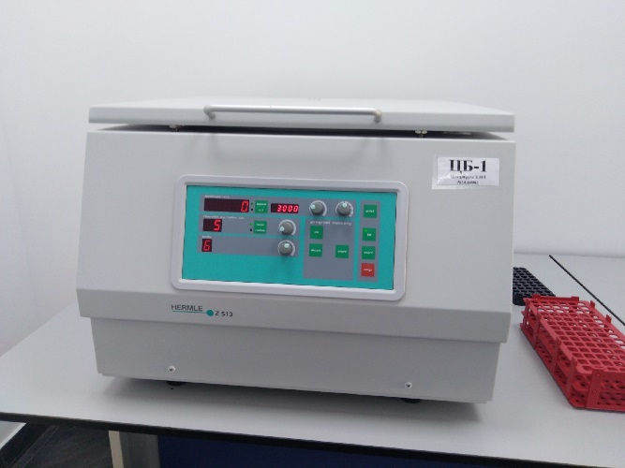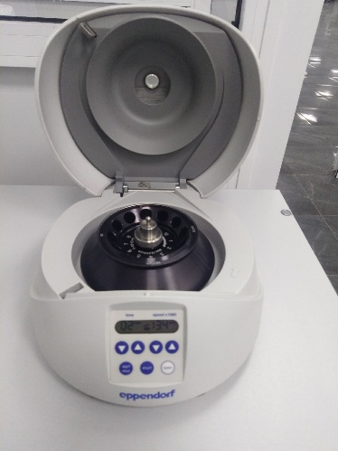
Рисунок 1- Центрифуга и минная центрифуга
3 день 27.11.19
После центрифугирования пробирки вставляются в сортировочную станцию.
Принцип работы сортировочной станции " AutoMate 2500"
Биоматериал поступает в лабораторию штрих-кодированным с бланком направления имеющим такой же штрих-код. Бланк регистрируется в qMS. Пробирки становятся в сортировочную станцию " AutoMate 2500". Там с помощью встроенного сканера считывается штрих-код с пробирки и происходит запрос назначения на этот штрих-код из qMS. После того как пришёл ответ с назначением , сортировочная станция ставит пробирку в штатив для соответствующего отдела ( иммунология, биохимия, гематология). При необходимости для отдела биохимии и иммунологии сортер пробирку открывает.
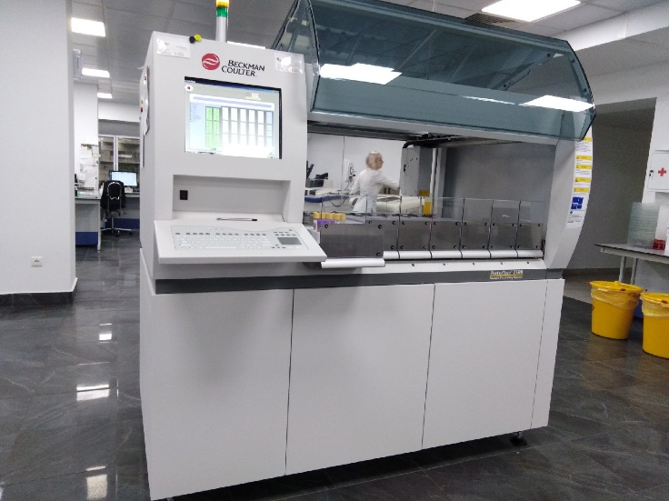
Рисунок 2- Анализатор сортировочная станция " AutoMate 2500"

4 день 28.11.19
Утилизация отходов
Стеримед -1
УСТАНОВКА ДЛЯ ОБЕЗЗАРВЖИВАНИЯ И ПЕРЕРАБОТКИ ОТХОДОВ ЛПУ КЛАССА «Б» И «В»
Принцип работы: Пакет с медицинским отходами помещается в приёмное устройство, закрытое водо-и газонепроницаемой крышкой. Измельчитель установлен в нижней части приёмника, под ним установлен нижний бак. Нижний бак соединён с цилиндром насоса с поршнем большого диаметра. Насос имеет два выхода:
1. На одном выходе предназначен для измельченный материал возвращается в приёмник через трубку большого диаметра.
2. Другой выход предназначен для подачи обработанного материала через открытый клапан.
На первом этапе нижний бак заполняется водопроводной водой, работают измельчитель и насос.
На этом этапе стерилизующее химическое вещество ( Стерисепт М) подаётся в приёмник . Измельчитель разделяет и перемалывает отходы , при этом насос смешивает отходы , возвращает измельченный материал для дополнительного измельчения в течение всего времени работы. После завершения операции , клапан открывается и происходит слив отходов с химическим раствором.
Раствор подаётся в сепаратор , где происходит фильтрация раствора и слив жидкости в канализацию, при этом твёрдые отходы попадают в большой контейнер для мусора, в котором они транспортируются в места сбора обычных отходов. Установка позволяет обрабатывать все виды известных медицинских отходов без необходимости любой их классификации ( шприцы, иглы, пластиковые пробирки различных диаметров, полиэтиленовые пакеты, перчатки из латекса, перевязочный материал и не тканые материалы, флаконы, полиэтиленовые контейнеры и т.д)
Производительность машины: Конструкция машины позволяет принимать мешки с отходами объёмом до 70литрров. Продолжительность стандартного цикла- около 12 минут, 280 литров отходов в час.

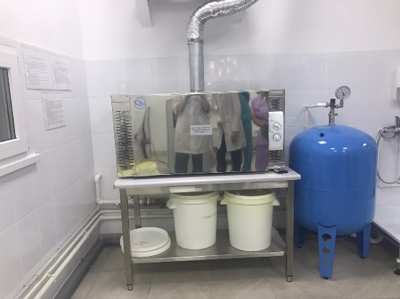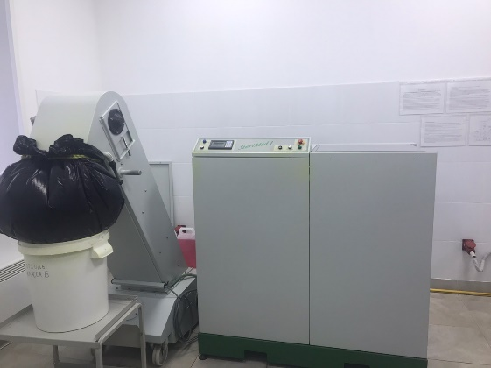
5 день 29.11.19
Определение аланинаминотрансферазы (АЛТ)
Клиническое значение
АЛТ является аминотрансферазой, т.е относится к группе ферментов, которые катализируют обратимое превращение альфа-кетокислот в аминокислоты, путём переноса аминогрупп. В связи с тем, что специфическая активность АЛТ в печени почти в 10 раз выше , чем в миокарде и скелетной мускулатуре, повышенная активность АЛТ в сыворотке рассматривается как индикатор поражения паренхимы печени. АЛТ имеет большую диагностическую чувствительность при заболеваниях гепатобилиарной системы, чем АСТ. Повышенный уровень АЛТ можно наблюдать при вирусном гепатите и других заболеваниях печени еще до проявления других клинических симптомов, таких как желтушность. Незначительное увеличение АЛТ также отмечается после приёма алкоголя или некоторых лекарственных препаратов, таких как пенициллин, салициллаты или опиаты.
Принцип определения
Метод основан на рекомендациях Международной Федерации Клинической химии( IFCC). АЛТ переносит аминогруппу с аланина на 2-оксоглютарат с образованием пирувата и глутамата. Добавление к реакционной смеси пиридоксаль – фосфата обеспечивает максимальную каталитическую активность АЛТ. Пируват вступает в реакцию с NADH, катализированную ЛДГ, продуцируя лактат и HAD+. Уменьшение значений абсорбции вследствие потребления NADH измеряется при 340нм и прямо пропорционально активности АЛТ в пробе. Эндогенный пируват удаляется во время инкубационного периода.

6 день 30.11.19
Работа с дневником
7 день 2.12.19
Определение аспартатаминотрансферазы (АСТ)
Клиническое значение
АСТ содержится во многих тканях, включая печень , миокард, скелетную мускулатуру, мозг, почки , лёгкие, поджелудочную железу, эритроциты и лейкоциты, причём, наибольшая ее активность наблюдается в печени и скелетной мускулатуре. Уровень АСТ часто повышается в 20-50 раз при вирусном гепатите и заболеваниях печени, сопровождающихся некрозом ткани печени. Важным показателем повреждения печени является оценка активности АСТ относительно активности АЛТ( коэффициент де Ритиса АСТ/АЛТ). Увеличение уровня АСТ может выявляться при циррозе, внепеченочном холестазе, прогрессирующей дистрофии мышц, дерматомиозите, остром панкреатите, гемолизе, гангрене, синдроме сдавливания и эмболии лёгочной артерии. Незначительное увеличение АЛТ также отмечается после приёма алкоголя или некоторых лекарственных препаратов, таких как пенициллин, салициллаты или опиаты.
Принцип определения
Метод основан на рекомендациях Международной Федерации Клинической химии( IFCC).В этом методе АСТ катализирует трансаминирование аспартата и 2-оксоглютарат , при этом образуется L-глютамат и оксалоацетат. Добавление к реакционной смеси пиридоксиль –фосфата обеспечивает максимальную каталитическую активность АСТ. Оксалоацетат восстанавливается до L-малата в присутствии малатдегидрогеназы (МДГ), в то же время NADH превращается в HAD+. Пируват вступает в реакцию с NADH, катализированную ЛДГ, продуцируя лактат и HAD+. Уменьшение значений абсорбции вследствие потребления NADH измеряется при 340нм и прямо пропорционально активности АЛТ в пробе. Эндогенный пируват удаляется во время инкубационного периода.
8 день 3.12.19
Определение креатинкиназы
Клиническое значение
Креатинкиназа представляет собой димер , состоящий из М-мышечной и В-мозговой субъединиц, которые , соединяясь, образуют изоферменты КК-ММ, КК-МВ и КК-ВВ. Определение КК используется в диагностике и лечении инфаркта миокарда , а также является наиболее чувствительным маркёром повреждения мышц. Активность КК повышается в результате повреждения миокарда со значительным увеличением фракций КК-ММ и КК-МВ.
Принцип определения
Метод основан на рекомендациях Международной Федерации Клинической химии( IFCC). КК обратимо катализирует перенос фосфатной группы от креатинфосфата к аденозидифосфату (АДФ), образуя креатин и аденозинтрифосфат (АТФ). Образовавшийся АТФ используется для образования глюкозо-6-фосфата и АДФ из глюкозы. Эта реакция катализируется гексокиназой (ГК), для максимальной активности которой необходимы ионы магния. Глюкозо-6-фосфата окисляется под воздействием Г-6-Ф ДГ с одновременным восстановлением ко-энзима никотинамид-аденин-динуклеоид-фосфата (НАДФ) с образованием НАДФН и 6-фосфоглюконата. Скорость увеличения абсорбции, измеряемая при 340/660нм, в результате образования НАДФН пропорциональна активности КК.
9 день 4.12.19
Определение ЛДГ
Клиническое значение
Общая активность ЛДГ, определяемая в сыворотке, представляет собой сумму активности 5-ти изоферментов от ЛДГ-1 до ЛДГ-5, различающихся по составу субъединиц. Основное диагностическое значение общей ЛДГ заключается в выявлении небольшого тканевого повреждения. Выявлена высокая специфическая активность фермента для печени, миокарда, скелетной мускулатуры, почек и эритроцитов. Повышение активности ЛДГ может выявляться при атрофии спинальной мускулатуры, дерматомиозите, полимиозите и при высокой физической нагрузке. Другими заболеваниями при которых отмечается увеличение активности ЛДГ, являются : инфаркт почек, корейская геморрагическая лихорадка, хронические заболевания клубочков почек, шок, эмболия лёгочной артерии, инфаркт лёгких и гемолитическая мегалобластная анемия.
При использовании плазмы необходимо соблюдать осторожность, чтобы избежать загрязнения тромбоцитами, концентрация ЛДГ в которых очень высока.
Принцип определения
Метод основан на рекомендациях Скандинавского комитета по ферментам. ЛДГ катализирует обратимое восстановление пирувата до лактата при нейтральном рН. При этом происходит окисление NADN до NAD+. Снижение абсорбции за счёт использования NADN прямо пропорционально активности фермента в пробе.
10 день 5.12.19
Определение альфа-амилазы
Клиническое значение
Амилазы представляет собой группу гидролиза, которые расщепляют сложные углеводы, состоящие из альфа-д-глюкоз, соединённых 1 и 4 атомами углерода, расположенными на смежных глюкозных остатках. К заболеваниям, сопровождающимся повышением уровня а-амилазы в плазме, относятся: острый панкреатит, паротит, алкоголизм, почечная недостаточность, а также такие заболевания, как вирусный гепатит, СПИД, брюшной тиф, саркодиоз и травмы верхнего отдела брюшной полости. Значительное увеличение уровня а-амилазы наблюдается после процедуры эндоскопической ретроградной панкреатохолангиографии.
Гипоамилаземия наблюдается при выраженном кистозном фиброзе, тяжелых заболеваниях печени и после панкреатэктомии. У лиц страдающих ожирением, выявляется гипоамилаземия в результате уменьшения концентрация слюнной фракции.
Принцип определения
Цветная реакция на а-амилазу основана на использовании в качестве субстрата 2-хлоро-4-нитрофенил-альфа-д-мальтотриазида. а-амилаза непосредственно взаимодействует с этим субстратом, не требуя наличия вспомогательных ферментов. Увеличение абсорбции 2-хлоро-4-нитрофенила, образующегося в результате реакции, по 410нм прямо пропорционально активности а-амилазы в пробе.
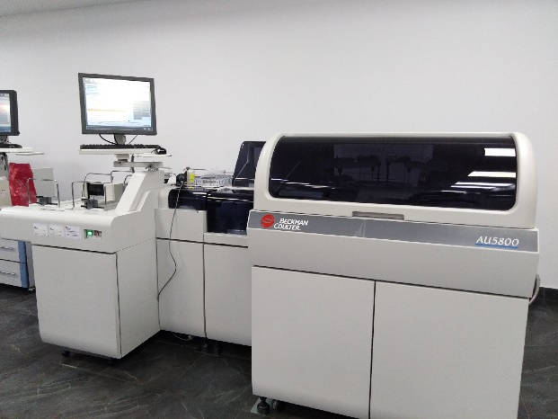
Биохимический анализатор

11 день 6.12.19
Определение холестерина
Клиническое значение
Холестерин синтезируется в организме повсеместно и является необходимым компонентом клеточных мембран и липопротеинов, также он является предшественником синтеза стероидных гормонов и желчных кислот. Прогностическое значение определения общего холестерина в выявлении риска ишемической болезни сердца не велико. Холестерин транспортируется двумя классами липопротеинов(ЛПНП и ЛПВП), каждый из которых играет противоположную друг другу роль в патогенезе нарушений липидного обмена. Определение концентрации общего холестерина играет только роль фактора необходимости дальнейшего исследования метаболизма липопротеинов.
Принцип определения
При определении холестерина используется ферментативный метод. Эфиры холестерина пробы гидролизуются холестеринэстеразой . Образовавшийся свободный холестерин окисляется холестериноксидазой до холестен-3-один с одновременным образованием перекиси водорода, которая, окисляясь, соединяется с 4 аминантипирином и фенолом в присутствии пероксидазы, в результате чего образуется хромофор. Интенсивность окраски реакционной смеси, измеренной при 540/600нм, прямо пропорционально концентрации общего холестерина в пробе.
12 день 7.12.19
Работа с дневником
13 день 9.12.19
Определения холестерин ЛПВП
Клиническое значение
Приблизительно 25% общего холестерина сыворотки транспортируется во фракции ЛПВП. Многочисленные клинические и эпидемиологические исследования демонстрирует чёткую обратную связь уровня холестерина ЛПВП и случаев ишемической болезни сердца. Предполагается, что поглощение и транспорт холестерина от ткани до печени действует как защитный фактор против развития атеросклеротических бляшек.
Определение холестерина ЛПВП, поэтому важно для интерпретации индивидуальных результатов исследования холестерина. Низкий холестерин ЛПВП-показатель высокого фактора риска, вне зависимости от концентрации общего холестерина и серьёзный предиктивный признак для риска ишемической болезни сердца. Измерение холестерина ЛПВП используется для раннего выявления риска атеросклероза, а также применяется для оценки эффективности терапии, направленной на снижение содержания липидов в крови.
Принцип определения
Антитела к человеческому бета-липопротеину, содержащиеся в реактиве R1, связываются с липопротеинами, отличными от фракции ЛПВП. Комплексы антиген-антитело блокирует ферментативную реакцию, иницируемую добавлением реактива R2. Холестерин ЛПВП определяется количественно в ферментативно –хромогенной смеси.
14 день 10.12.19
Определения холестерин ЛПНП
Клиническое значение
Повышенный уровень ЛПНП холестерина в сочетании с повышенным уровнем триглицеридов указывают на рост риска атеросклероза. Определение ЛПНП холестерина позволяет проводить раннюю диагностику риска атеросклероза, а также применяется для оценки эффективности терапии направленной на снижение содержания липидов в крови.
Повышенный уровень холестерина ЛПНП указывает на высокий риск сердечно-сосудистых заболеваний и наследственную гиперлипидемию. Пониженный уровень ЛПНП холестерина может быть вызван нарушением всасывания или недоеданием.
Принцип определения
Предохраняющий компонент реактив R1 защищает ЛПНП от ферментативной реакции. Липопротеины, не относящиеся к этой группе, расшепляются холестеринэстиразой (ХЭ) и холестериноксидазой (ХО). Перекись водорода, образующаяся в этой реакции расщепляется катализой реактива R1.
Добавление реактива R2 приводит к освобождению ЛПНП от предохраняющего соединения и инактивации каталазы азидом натрия. После этого содержания ЛПНП количественно определяется в присутствии ХО и пероксидазы.
15 день 11.12.19
Определение мочевины
Клиническое значение
Мочевина синтезируется в печени как конечный продукт метаболизма белков и аминокислот. Синтез мочевины зависит от дневного поступления белка и эндогенного метаболизма белка. Перенальное увеличение уровня мочевины встречается при декомпенсации заболеваний сердца, повышенном метаболизме белка и недостаточном поступлении воды. Повышение уровня мочевины может быть вызвано почечной патологией, такой как острый гломерулонифрит, хронический нефрит, поликистоз почек, некроз канальцев и нефросклероз.
Постренальное повышение содержания мочевины в крови может быть вызвано обструкцией мочевыводящих путей. Определение мочевины и креатинина в сыворотке часто выполняются вместе для дифференциальной диагнотсики функции почек.
Принцип определения
Мочевина гидролизируется в присутствии воды до аммиакаи углекислого газа. Аммиак, образующийся в первой реакции, реагирует с 2-оксоглутаратом и НАДН в присутствии глутаматдегидрогеназы (ГДГ) с образованием глутамата и NAD+. Снижение поглощения НАДН в единицу времени пропорционально концентрации мочевины в пробе.
16 день 12.12.19
Определение щелочной фосфотазы
Клиническое значение
Уровень ЩФ повышается при первичных заболеваниях костей, таких как остеомаляция, несовершенный остеогенез, недостаточность витамина Д и первичные опухоли костей. Уровень ЩФ может быть также увеличен при вторичных заболеваниях костей, таких как болезнь Педжета, рахит, вызванный дефицитом витамина Д и метастазах в кости, активность ЩФ является хорошим признаком костной активности при отсутствии хронических заболеваний печени. При не которых метаболических заболеваниях костей, таких как гиперпаратиреоидизм и остеопороз уровень общей ЩФ повышается. Снижение уровня ЩФ выявляется при наследственной гипофосфотазии, ахондроплазии, при заболеваниях, сопровождающихся адинамией, например при диализе, гипофизарной карликовости, при хроническом облучении и нарушениях питания.
Принцип определения
Активность ЩФ определяется путём измерения скорости преобразования р-нитро-фенил-фосфата (р-НФФ) в р-нитрофенол(р-НФ) в присутствии ионов магния и диэтаноламина в качестве акцептора фосфата при рН 9.8.
Скорость увеличения значений абсорбции в результате образования р-НФ измеряется при 410/480нм и прямо пропорциональна активность ЩФ в пробе.
17 день 13.12.19
Определение глюкозы
Клиническое значение
Измерение глюкозы в крови используется для скринингового выявления сахарного диабета, при подозрении на гипогликемию, мониторинга лечения СД, оценке метаболизма углевода, например при остром гепатите у беременных женщин, страдающих диабетом, при остром панкреатите и болезни Аддисона. Гипогликемия встречается при некоторых патологических состояний, включая синдром тяжёлой дыхательной недостаточности новорождённых, токсикоз беременных, врождённый ферментный дефицит, нарушение функции печени, инсулинпродуктивные опухоли поджелудочной железы, ХПН и при приёме алкоголя.
Принцип определения
Глюкоза фосфорилируется гексокиназой в присутствии АТФ и ионов магния с образованием глюкоза-6-фосфата и АДФ. Глюкоза-6-фосфатдегидрогеназа специфически окисляет глюкоза-6-фосфат до глюкоза-6-фосфата, реакция сопряжена с восстановлением NAD+ до НАДН. Повышение абсорбции при 340нм прямо пропорционально концентрации глюкозы в пробе.
18 день 14.12.19
Работа с дневником
19 день 16.12.19
Определение общего белка
Клиническое значение
Общий белок сыворотки представляет собой сумму всех циркулирующих белков и является основной составной частью крови. Общий белок определяют с целью диагностики и лечения различных заболеваний, в частности, заболеваний печени, почек или костного мозга, а также нарушение обмена веществ.
Отклонение содержания общего белка от границ нормы указывает на наличие диспротеинемий или нарушения водного баланса. Оба эти состояния могут быть подтверждены дополнительно выполненным электрофорезом белков и измерением гематокрита. При интерпретации результатов измерений концентрации общего белка важно получить информацию по отдельным белковым фракциям, таким как альбумины и глобулины.
Принцип определения
Ионы меди в щелочной среде реагирует с белками и полипептидами, имеющими как минимум две пептидные связи, с образованием фиолетового комплекса. Абсорбция данного комплекса, измерения при 540/660нм, прямо пропорциональна концентрации белка в пробе.
20 день 17.12.19
Определение общего билирубина
Клиническое значение
80-85% образованного за день билирубина производится из гемоглобина, высвобождаемого из физиологически стареющих эритроцитов. Оставшиеся 15-20% являются результатом расщепления гем-содержащих белков, таких как миоглобин, цитохромы, каталазы и из костного мозга в результате неэффективного эритропоэза.
Печёночная желтуха: заболевания печени с преимущественным повышением связанного билирубина, включая острый и хронический вирусный гепатит, цирроз печени и гепатоцеллюлярная карционома.
Постпечёночная желтуха: заболевания постпеченочного происхождения с преимущественным повышением содержания связанного билирубина, включая внепечёночный холестаз и отторжение после пересадки печени.
Принцип определения
Стабилизированная диазоновая соль 3,5-дихлорофенилдиазон тетраборат , реагирует непрямую с билирубином, как свободном состоянии, так и в коньюгированном, в присутствии акцелератора с образованием азобилирубина. Поглощение на 540нм пропорционально концентрации общего билирубина в образце. Бланк пробы измеряется для снижения эндогенного влияния сыворотки.
21 день 18.12.19
Гемостаз
Методы исследования системы гемостаза Методы исследования первичного гемостаза
Сосудистый компонент гемостаза
Для исследования сосудистого компонента гемостаза используют пробы на резистентность (ломкость) капилляров
Принцип методик состоит в том, что при нарушении нормального состояния стенки капилляров после механического воздействия на месте давления возникают многочисленные петехии или кровоподтек.
Пример методики «проба жгута»: отступив от локтевой ямки 1,5–2 см очерчивают круг 2,5 см в диаметре; на плечо накладывают манжетку тонометра и в течении 5 минут поддерживают давление в манжетке 80 мм рт. ст. Затем подсчитывают все появившиеся в очерченной области петехии (у здоровых людей образуется не более 10 петехий).
Тромбоцитарный компонент гемостаза
Для исследования тромбоцитарного компонента гемостаза используют следующие основные методы:
1) Определение длительности кровотечения:
методика по Дьюке. Скарификатором производят прокол на тыльной поверхности безымянного пальца, фильтровальной бумагой периодически снимают выступающие капли крови. Отмечают время остановки кровотечения;
методика по Айви. На плечо накладывают манжетку тонометра и в течение всего исследования поддерживают в ней давление 40 мм рт. ст. На поверхности предплечья скарификатором делают 3 укола на расстоянии 1–2 см друг от друга. Фильтровальной бумагой снимают выступающие капли крови. Отмечают время прекращения кровотечения для каждой ранки и выводят среднее значение (у здоровых людей длительность кровотечения менее 7 мин).
2) Определение количества тромбоцитов в крови и плазме:
подсчет количества тромбоцитов в мазках крови (метод Фонио) (тромбоциты подсчитывают в окрашенных мазках крови на 1000 эритроцитов);
подсчет количества тромбоцитов в камере Горяева;
подсчет количества тромбоцитов с помощью гематологического анализатора (определяется количество, средний объем тромбоцитов, дисперсия распределения тромбоцитов по объему).
3) Тромбоцитарная формула.
Изучение размеров, формы, структуры тромбоцитов в мазках крови (окраска по Нохту). Различают следующие формы тромбоцитов: юные, зрелые, старые, дегенеративные, тромбоциты раздражения, вакуолизированные тромбоциты.
4) Исследование агрегации тромбоцитов.
Проводится с помощью прибора — агрегометра. Принцип метода состоит в том, что после добавления агрегирующего агента к богатой тромбоцитами плазме, находящейся в кювете агрегометра, образуются агрегаты тромбоцитов и снижается исходная оптическая плотность. Могут использоваться физиологические индукторы агрегации (АДФ, коллаген, адреналин, тромбин) и нефизиологические (ристомицин).
Агрегометр регистрирует изменение светопропускания во времени, что графически отображается в виде агрегационной кривой. В зависимости от причины нарушения агрегации при добавлении определенного индуцера агрегация будет отсутствовать или значительно изменяется форма кривой.
Методы исследования системы свертывания крови (вторичного гемостаза)
Оценка первой фазы свертывания крови — образования протромбиназы.
1) Время свертывания крови по Ли-Уайту.
Принцип метода. Отмечают время от момента внесения крови в пробирку до момента ее свертывания. Тест легко выполняется, но дает лишь ориентировочные результаты. Позволяет оценить внутренний механизм свертывания крови (при контакте со стеклянной поверхностью пробирки активируется XII фактор).
2) Активированное частичное тромбопластиновое время (АЧТВ) (коалин-кефалиновое).
Характеризует внутренний механизм свертывания крови. Для исследования используется цитратная венозная кровь.
Принцип метода. Отмечается время образования фибринового сгуска после добавления каолина (для стандартизации контактной активации XII фактора) и кефалина (для стабилизации фосфолипидномембранной активации — эквивалент 3-го тромбоцитарного фактора)
3) Определение количества отдельных факторов свертывания крови (VIII, IX, X и др.) в плазме крови больных (иммуноферментный анализ и др.).
Оценка второй фазы свертывания крови — образования тромбина.
Протромбиновое время (ПТВ).
Позволяет оценить внешний механизм свертывания крови.
Принцип метода. Отмечается время образования фибринового сгуска после добавления избытка тканевого тромбопластина, показатель отражает активность исследуемого протромбина.
Оценка третьей фазы свертывания крови — образования фибрина.
1) Определение концентрации фибриногена:
гравиметрический (весовой) метод (по Р. А. Рутберг) — свертывание фибриногена плазмы хлоридом кальция, быстрое высушивание и взвешивание сгустка фибрина. Количество образующегося фибрина зависит от содержания фибриногена в плазме;
хронометрический метод — отмечается время образования при добавлении избытка тромбина, данный показатель имеет линейную зависимость от содержания фибриногена.
2) Тромбиновое время.
Принцип метода. Отмечается время образования фибринового сгустка после добавления тромбина. Удлиняется при дефиците или дефекте фибриногена, под влиянием антитромбиновой активности продуктов деградации фибриногена (ПДФ) или гепарина.
22 день 19.12.19
Определение триглицеридов
Клиническое значение
Определение триглицеридов используется в диагностике и лечении больных с острыми и хроническими панкреатитами, сахарным диабетом, нефрозом, внепеченочной билиарной обструкцией и другими заболеваниями, затрагивающими метаболизм липидов, а также различными эндокринными заболеваниями.
В клинической практике исследование ТГ используется для классификации врождённых и метаболических нарушений липидного обмена, а также для выявления факторов риска атеросклероза и ишемической болезни сердца.
Принцип определения
Определение ТГ при использовании реактивов Олимпус основано на ряде сопряжённых ферментативных реакций. ТГ пробы гидролизируются смесью микробных липаз с образованием глицерина и жирных кислот. Глицерин в свою очередь фосфорелируется глицерилкиназой в присутствии глицеринкиназой в присутствии АТФ с образованием глицерин-3-фосфата.
Глицерин-3-фосфат окисляется молекулярным кислородом в присутствии глицеринфосфатооксидазы (ГФО), что приводит к образованию перикиси водорода и дигидроксиацетонфосфата. Перекись водорода используется в реакции окислительного расщепления п-хлорфенола и 4-аминоантипирина (4-ААП), катализируемого пероксидазой (ПО) и приводящего к образованию хромоформа который измеряется при 660/800нм. Значение абсорбции при 660/800нм прямо пропорционально концентрации ТГ в пробе.
23 день 20.12.19
Определение глюкозы
Клиническое значение
Измерение глюкозы в крови используется для скринингового выявления сахарного диабета, при подозрении на гипогликемию, мониторинга лечения СД, оценке метаболизма углевода, например при остром гепатите у беременных женщин, страдающих диабетом, при остром панкреатите и болезни Аддисона. Гипогликемия встречается при некоторых патологических состояний, включая синдром тяжёлой дыхательной недостаточности новорождённых, токсикоз беременных, врождённый ферментный дефицит, нарушение функции печени, инсулинпродуктивные опухоли поджелудочной железы, ХПН и при приёме алкоголя.
Принцип определения
Глюкоза фосфорилируется гексокиназой в присутствии АТФ и ионов магния с образованием глюкоза-6-фосфата и АДФ. Глюкоза-6-фосфатдегидрогеназа специфически окисляет глюкоза-6-фосфат до глюкоза-6-фосфата, реакция сопряжена с восстановлением NAD+ до НАДН. Повышение абсорбции при 340нм прямо пропорционально концентрации глюкозы в пробе.
Гликолизированный гемоглобин (HbA1c)
Клиническое значение
HbA1c образуется в результате неферментативного гликолиза свободных аминогрупп на N-концах бета-цепи гемоглобина А. Уровень HbA1c пропорционален содержанию глюкозы в крови. В связи с тем, что глюкоза связана с гемоглобином в эритроцитах в течение всего их жизненного цикла измерение HbA1c является показателем среднесуточной концентрации глюкозы в крови за два предшествующих месяца. Поэтому определение HbA1c считается важным диагностическим инструментом в мониторинге диетического контроля и лечения у больных диабетом. Контроль уровня глюкозы в крови важен для предотвращения развития кетоза и гипергликемии, и может снижать риск возникновения и тяжесть таких осложнений поздних стадий диабета, как ретинопатия, нефропатия и заболевания сердечно-сосудистой системы.
24 день 21.12.19
Работа с дневником

